**Χρήσιμα εκπαιδευτικά βίντεο**

Ακολουθούν σύνδεσμοι από χρήσιμα εκπαιδευτικά βίντεο στο YouTube. Κάνετε αντιγραφή και επικόλληση των συνδέσμων που ακολουθούν στο Google Chrome ή σε οποιοδήποτε άλλο πρόγραμμα χρησιμοποιείτε για την πλοήγησή σας στο διαδίκτυο.

Ξεκινάμε από τη σειρά Digicrafts του National Geographic.

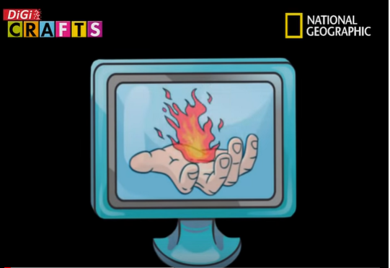

Hardcrafts 01 - Η εξέλιξη των υπολογιστών

<https://www.youtube.com/watch?v=d7DENvGDdds>

# Hardcrafts 02 - Μεγάλοι, μικροί και μικρότεροι υπολογιστές

<https://www.youtube.com/watch?v=xYScKo6qecY&t=172s>

# Hardcrafts 03 - Τα μέρη ενός υπολογιστή

<https://www.youtube.com/watch?v=AazNcrC0yPk>

# Hardcrafts 04 - Το εσωτερικό της κεντρική μονάδας

<https://www.youtube.com/watch?v=MZUOv_Yjq-U>

Συνεχίζουμε με βίντεο σχετικά με τη σωστή στάση που πρέπει να έχουμε μπροστά στον υπολογιστή (εργονομία).

<https://www.youtube.com/watch?v=XY8iqkeNBGE>

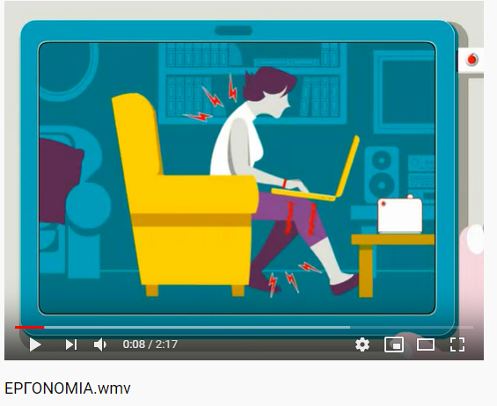

# Ασφάλεια στο internet με λόγια απλά!

<https://www.youtube.com/watch?v=y41bXahQVLk>

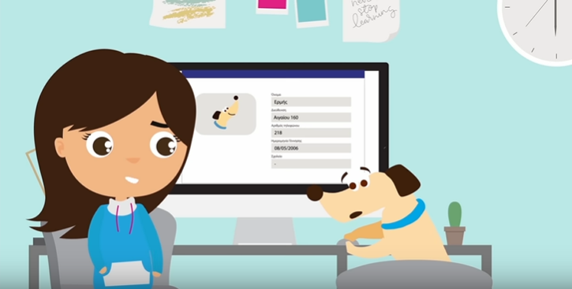

Και τέλος, για τα μικρότερα παιδιά, ο Πέρης και η Κάτια μας εξηγούν κάποια πράγματα για τις συσκευές του υπολογιστή!

<https://www.youtube.com/watch?v=3C9CPkvYYQs&t=1s>

